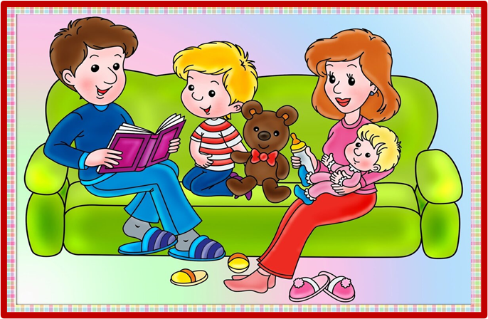

**Консультация логопеда для родителей детей 3-4 лет**

**«Если ваш ребёнок плохо говорит…»**

Речевые нарушения у детей – серьёзная проблема нашего времени. Все родители, поняв, что у ребёнка есть проблемы с развитием речи, стремятся узнать, чем они вызваны. Специалисты называют несколько вредоносных факторов.

1. **Внутриутробная патология.**

Это проблемы, которые возникают во время беременности.Негативные факторы наиболее опасны в первые три месяца. Они могут привести к недоразвитию или повреждению центральной нервной системы ребёнка, и в частности речевых зон коры головного мозга. К ним относятся:

* **Внутриутробная гипоксия** (недостаточное кровоснабжение головного мозга плода). Причины её могу быть разными: токсикоз, угроза выкидыша, патология плаценты, повышение артериального давления, хронические заболевания матери.
* **Инфекционные заболевания матери во время беременности:** краснуха, грипп, скарлатина, корь и т.д. Наиболее опасна краснуха: в первые месяцы беременности она может вызвать серьёзные отклонения в развитии ребёнка (глухоту, слепоту, умственную отсталость, порок сердца).
* **Травмы, полученные матерью во время беременности,** падения и ушибы (особенно в области живота) могут привести к отслойке плаценты и преждевременным родам.
* **Несовместимость крови матери и плода.**
* **Нарушение сроков вынашивания** – **недоношенность (менее 38 недель) и переношенность (более 40 недель).**
* **Курение.**
* **Алкоголь и** наркотические вещества.
* **Приём лекарственных препаратов**. Есть лекарства, которые будущей маме категорически нельзя принимать.
* **Стресс, который испытывает будущая мама.**

**2. Наследственная предрасположенность.**

По наследству могут передаваться особенности строения речевого аппарата, например, неправильная посадка и количество зубов, форма прикуса, дефекты строения твёрдого и мягкого нёба и даже заикание. Если один из родителей начал говорить поздно, подобные проблемы могут возникнуть и у ребёнка. Хотя речевые нарушения не всегда передаются по наследству, но исключить такую возможность нельзя.

**3. Неблагоприятные роды и их последствия.**

* Родовые травмы.
* Асфиксия – недостаток снабжения головного мозга кислородом из-за нарушения дыхания, например, при обвитии пуповиной.
* Малая масса тела ребёнка (менее 1500г.)

4. Заболевания, перенесённые ребёнком в первые годы жизни.

* Инфекционно-вирусные заболевания могут вызвать снижение или потерю слуха.
* Травмы и ушибы головного мозга. В результате ребёнок может перестать говорить.
* Травмы лица. Мешают ребёнку научиться правильно произносить звуки и слова.
* Длительные простудные заболевания.
* Приём некоторых антибиотиков приводит к снижению слуха.
* Сильный испуг или стресс.

Для нормального речевого развития ребёнка общение должно быть значимым, проходить на эмоциональном положительном фоне и побуждать к ответу. Ему недостаточно просто слышать звуки (радио, телевизор, магнитофон), необходимо, прежде всего, прямое общение с взрослыми. Речь ребёнка задерживается и нарушается в отсутствие эмоционального положительно окружения.

Речь развивается по подражанию, поэтому некоторые речевые нарушения (заикание, нечёткость произношения, нарушение темпа речи) могут иметь в своей основе подражание. Такой может быть речь близких людей или, например, речь, услышанная в телевизоре. Сейчас достаточно много ведущих программ, комментаторов и даже дикторов имеют нарушения речи.

**Каковы же нормы развития речи ребёнка 3-4 лет?**

К четырем годам активный словарь ребёнка, составляет примерно 2000 слов. Есть ещё пассивный словарь. Это слова, значение которых ребёнок знает, но в речи не употребляет. Он начинает чаще использовать местоимения (мой, твой, ваш, наш), наречия (тут, там, здесь), появляются числительные (один, два). Если раньше ребёнок употреблял только качественные прилагательные (мягкий, теплый), то теперь использует и притяжательные (дядина шляпа, кошкин хвост).

Четвёртый год — это возраст «почемучек». Дети постоянно задают взрослым вопросы, которые нельзя оставлять без внимания. Надо терпеливо и доступно отвечать на все «почему?», «зачем?», «как?», «что  это?». Иногда из-за неустойчивости внимания дети неспособны выслушать до конца ответы взрослых. Поэтому объяснения должны быть короткими, простыми и понятными.

К четырём годам на вопросы взрослых ребёнок отвечает развернутыми фразами, состоящими из 3—4 и более слов. Понятнее становится речь в целом, отчетливее произнесение слов и звуков. В четыре года ребёнок может не произносить звуки Р, РЬ, Л. Не всегда произносить шипящие Ш, Ж, Ч, Щ. Поэтому не стоит требовать от ребёнка их правильного произношения. Но к пяти годам все звуки русского языка должны произноситься правильно. Если этого не произошло необходимо обратиться к неврологу и логопеду.

**Советы логопеда**

* Очень часто дети, которые плохо говорят для своего возраста, еще и плохо едят. Как правило, для них целая проблема скушать яблоко или морковку, не говоря уж о мясе. Вызвано это слабостью челюстных мышц, а она, в свою очередь, задерживает развитие движений артикуляционного аппарата.  
  Поэтому обязательно заставляйте ребенка жевать сухари и целые овощи, и фрукты, хлеб с корочками и кусковое мясо. Чтобы развить мышцы щёк и языка, покажите ребёнку, как полоскать рот. Научите надувать щёки и удерживать воздух, "перекатывать" его из одной щеки в другую.
* Говорите с ребёнком медленно, короткими фразами; пользуйтесь правильным русским языком, не переходите на "детский язык" (сюсюканье) сами и не разрешайте делать это другим.
* Каждый день читайте ребёнку. Не показывайте своей досады и нежелания, если ребёнок попросит вас в сотый раз прочитать книжку, которую особенно полюбил. Если вы очень заняты, то можно поставить кассету или диск, но помните, что личное общение наиболее ценно.
* Чаще разговаривайте с ним, терпеливо отвечайте на все его вопросы, поощряйте желание их задавать.
* Говорите чётко, внятно, несколько раз повторяя слово или фразу, меняя в ней слова местами.
* Не забывайте развивать и мелкую моторику - то есть малыш как можно больше должен работать своими непослушными пальчиками. Учёные доказали, что развитие мелкой моторики рук напрямую связано с развитием речевых центров головного мозга. Как бы ни казалось вам это утомительным, пусть малыш сам застегивает пуговицы, шнурует ботинки, засучивает рукава. Причём начинать тренироваться ребёнку лучше не на своей одежде, а сначала "помогать" одеться куклам и даже родителям. По мере того, как детские пальчики будут становиться проворнее, его язык будет все понятнее не только маме.
* Как можно раньше отучайте ребёнка от соски, не заставляйте его спать, положа руки под щёку, что может деформировать челюсть.

**Надеемся, что наши советы помогут вам в развитии речи вашего ребенка**